**小实验一：3LCD合光棱镜滤光及合光实验**

1. **实验目的**

1.通过实验认知3LCD-X合光棱镜的工作原理

2.实验观察各色光的合光特性

1. **实验原理**

合色棱镜是投影仪中常用的一种光学元件，它的作用是将三基色（红绿蓝）单色光图像组合，形成最终屏幕上的彩色图案。

结构上，它是由带有不同镀膜的棱镜，经粘合后制成的。如图1所示

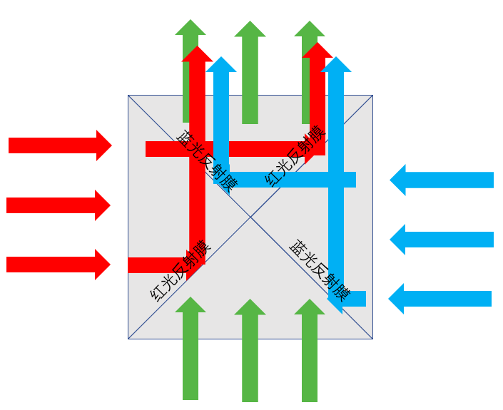

图1 合光合色棱镜内部原理

合色棱镜对光具有分光和折射的作用

1. **实验材料和仪器**

3LCD-X型合色合光棱镜、小型白光LED光源、手机相机，如图2所示。

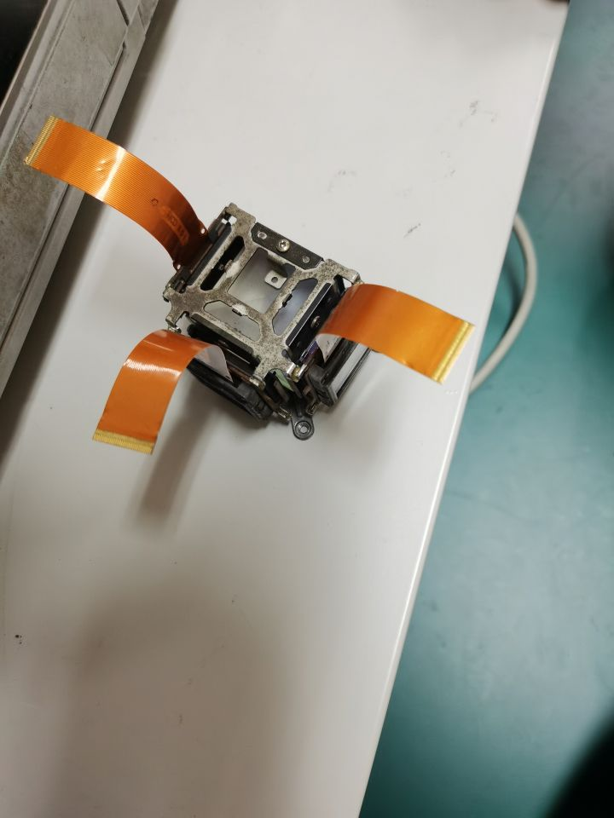

图2 3LCD-X型合色合光棱镜

1. **实验步骤**
2. 小型白光LCD光源分别照射3LCD三个入射端，观察输出端输出色光情况。如图3（蓝）、4（绿）、5（红）所示。

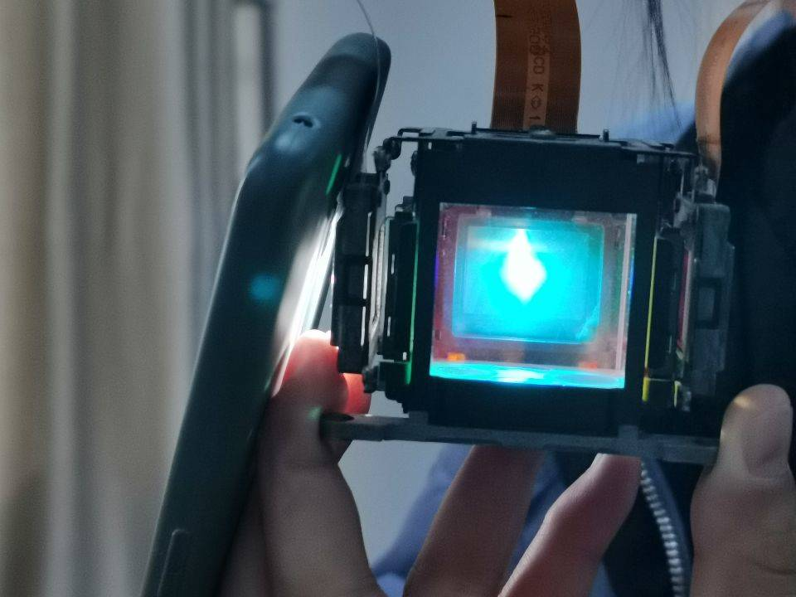

图3 左侧入射端出射情况

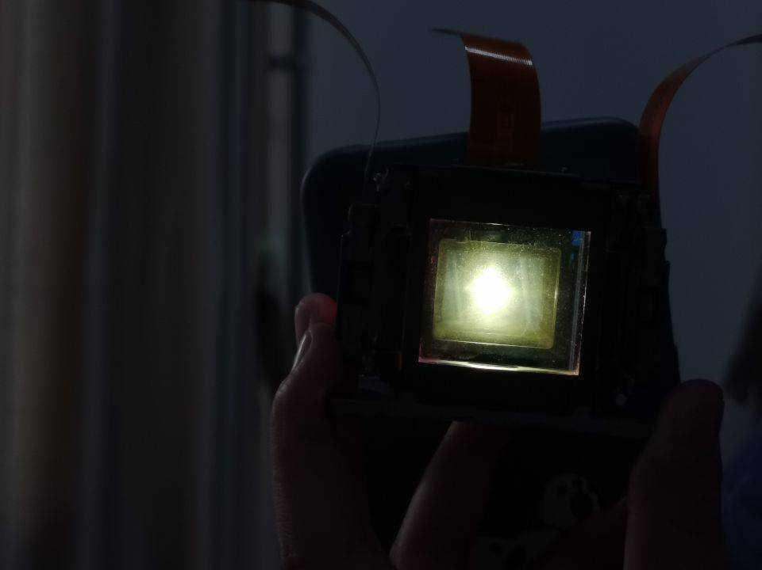

图4 后侧入射端出射情况

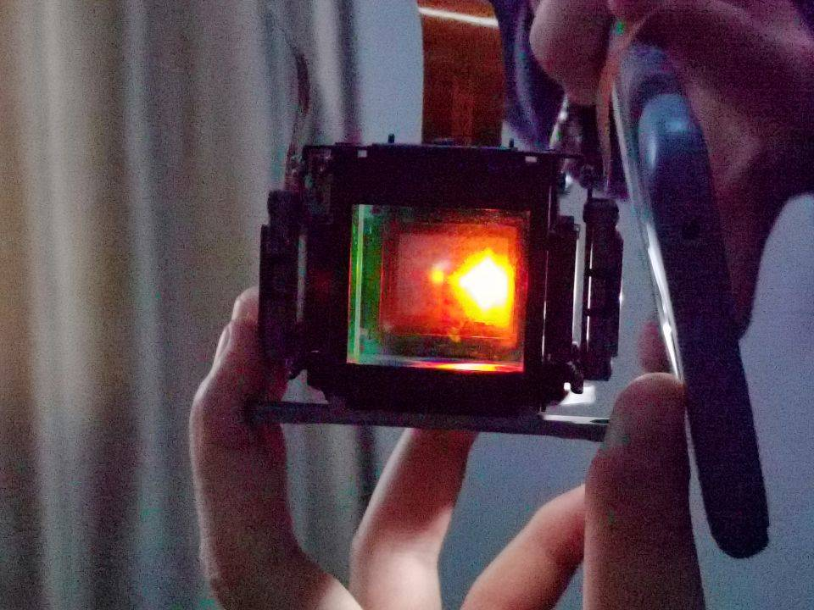

图5 右侧入射端出射情况

1. 借用其他组光源，多LED光源同时入射，观察输出端输出色光情况。如图6所示。

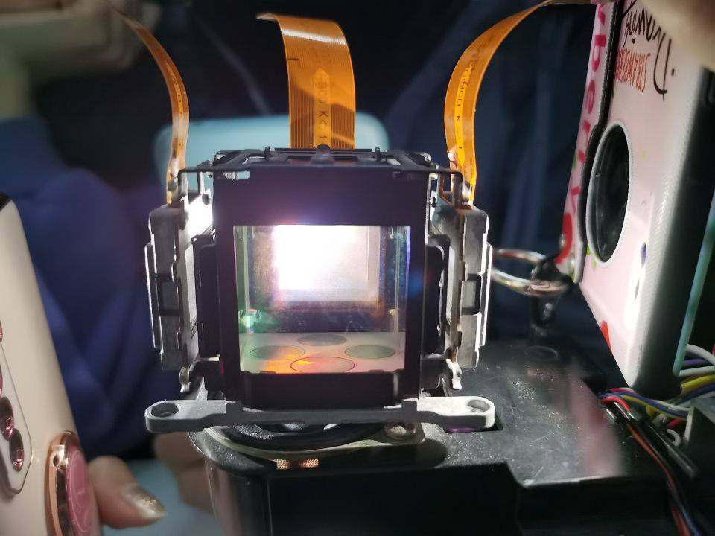图6 多LED光源同时入射端口观察情况

1. **实验结论**
2. 红黄蓝三种色光合光后变为白光，LED灯经过3LCD-X型合色合光棱镜可被分解为三种不同颜色色光：红、黄、蓝。
3. 光在不同介质中传播会产生折射现象，不同颜色的光，波长不一样，波长不一样，折射的角度就不一样。由于棱镜有角度，光线通过后合光棱镜后就按波长将光线分成人肉眼看到的几种颜色。